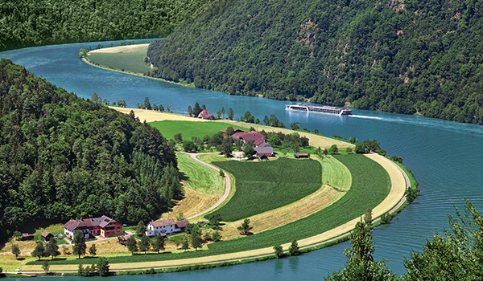
Невероятные цены для агентов
Предлагаем окунуться в атмосферу красивейших круизов Европы и Юго-Восточной Азии.
Стоимость для тур агентов начинаются от 760 $ на человека. Апгрейд каюты – 50% от стоимости.
Агент путешествует самостоятельно, круиз без сопровождении со стороны Bolero Tour.
Просто заполните форму заявки и забронируйте свой незабываемый круиз!
…………………………………………………………………………………………………………….
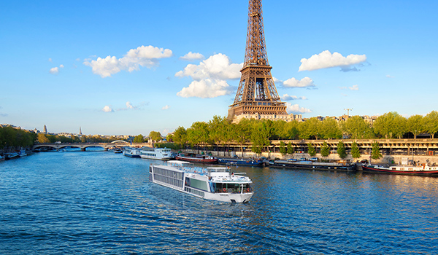
Париж и Нормандия в круизе по Сене. От $760 за чел.

Круиз 7-ночей (обратно из Парижа)
Река: Сена

2017 год.
Даты Посадки: 30.03.2017; 27.04.2017; 04.05.2017, 11.05.2017, 18.05.2017, 25.05.2017
*Винный Круиз
Теплоход: AmaLyra
…………………………………………………………………………………………………………….
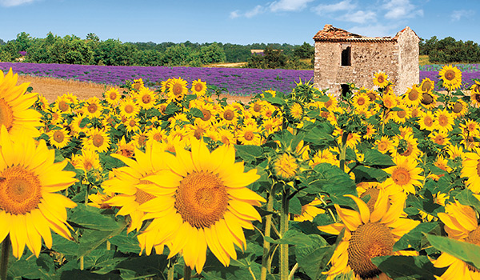
Путешествие из Лиона в Арль. От $760 за чел.

Круиз 7-ночей (из Лиона в Арль или обратно)
Река: Рона

2017 год.
Даты Посадки: 23.03.2017; 20.04.2017; 27.04.2017, 04.05.2017
*Винный Круиз
Теплоход: AmaCello
…………………………………………………………………………………………………………….
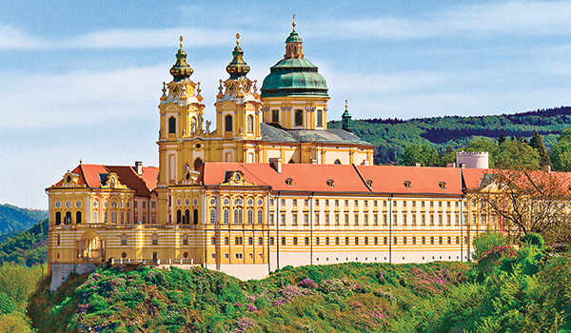

Романтика Дуная. От $760 за чел.
Круиз 7-ночей (Фильсхофен - Будапешт)
Река: Дунай

2017 год.
Даты Посадки: 22.03.2017; 29.03.2017; 17.04.2017, 05.06.2017
Теплоход: AmaStella, AmaSerena или AmaCerto
…………………………………………………………………………………………………………….
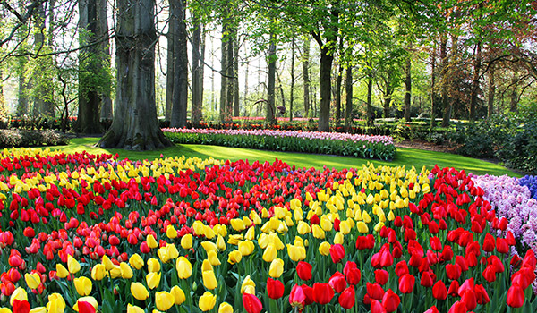

Путешествие по Амстердаму на AmaPrima. От $760 за чел.

Круиз 7-ночей (обратно из Амстердама)
Река: Водные пути Нидерландов и Бельгии

2017 год.
Даты Посадки: 23.03.2017; 30.03.2017; 03.04.2017
Теплоход: AmaPrima или AmaCerto

…………………………………………………………………………………………………………….

Богатства Меконга. От $760 за чел.

Круиз 7-ночей (между Прек Кдам и Хошимин)
Река: Меконг

2017 год.
Даты Посадки: 10.04.2017; 17.04.2017; 24.04.2017; 07.08.2017; 14.08.2017; 21.08.2017; 28.08.2017
Теплоход: AmaDara

